ММБУК «ВЦРБ» Бородулинская сельская библиотека имени Ф.Ф.Павленкова

**Живу и помню**

**(Фронтовая страница семейного альбома)**

**Фёдоров Никита**

**Владимирович**

ученик 3 класса (9 лет)

п.Бородулино, 2015 г.

**Моя прабабушка - военный повар**

Моя прабабушка Агеева Татьяна Илларионовна родилась в 1920 году в деревне Галино Очёрского района в семье зажиточных крестьян. К труду была приучена с детства. С малолетнего возраста трудилась в поле и нянчилась с детьми. В школу ходила за 12 км. Окончила 4 класса, затем выучилась на пекаря.

В 1941 г. с подругами добровольно отправилась на фронт. Попала в учебную часть, прошла военную подготовку и окончила курсы по специальности «повар». Готовила в штабе офицерам. Приходилось не только готовить, но и рыть окопы вместе с солдатами. Ещё приходилось постоянно носить оружие при себе и быть наготове.

Демобилизовалась в 1944 г. по состоянию здоровья. Пришла с фронта с большим количеством медалей и орденом. Проклятая война сломала всю мирную жизнь людей, лишив их радости и семейного счастья. После войны бедствовали вместе со всей страной, но работали. Не плакали и не жаловались, поэтому и выжили. В 1947 г. вышла замуж, с мужем поднимали детей. Была награждена медалью «Мать-героиня». До пенсии проработала на переезде железной дороги станции Бородулино. Встречала и провожала поезда. Порой приходилось разгружать вагоны.

До 87 лет вела активный образ жизни. Разводила скот и вела домашнее хозяйство. Воспитала 8 детей, у неё 13 внуков и 6 правнуков. Прожила в Бородулино 50 лет.

Сейчас прабабушки, к сожалению, нет с нами. Она умерла в 2010 г. в возрасте 90 лет. Но она жива в памяти нашей семьи. Я горжусь своей замечательной прабабушкой и всегда буду помнить о ней.

**Заключение**

Май 1945 года. Победа. Мир. Что может быть проще, сильнее и человечнее этих слов? Они пришли к нам не в лавровом венке, торжественные и спокойные. Они пришли в образе солдатской матери, с устало опущенными натруженными руками, и в образе русского солдата с глубокой скорбью в глазах.

Моя прабабушка - мать- героиня, удостоена многих наград. Я горжусь тем, что являюсь правнуком Агеевой Татьяны Илларионовны, которая защищала нашу Родину.

Прошли годы, минули десятилетия, сменились поколения, но память о великом подвиге народа в годы Великой Отечественной войны укрепляет и объединяет наш народ.

Сегодня, отдавая дань памяти погибшим, воевавшим, мы обязаны вспомнить тех, кому досталась очень тяжёлая ноша: ждать и верить, страдать и надеяться, терять и оплакивать.

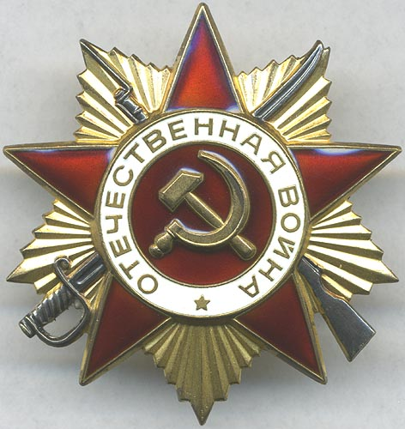

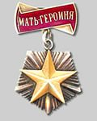

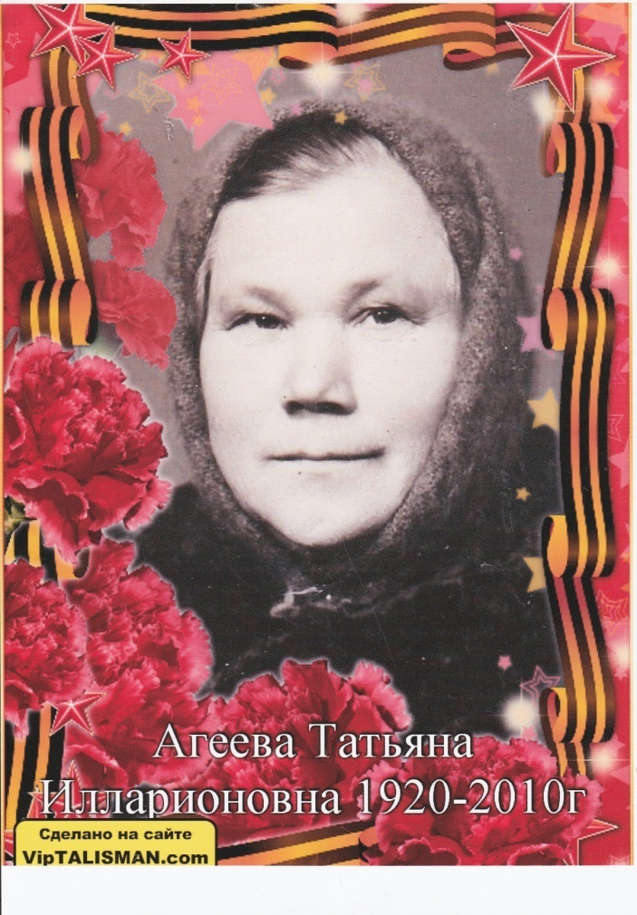

**Заявка**

|  |  |  |
| --- | --- | --- |
| 1. | Фамилия, имя участника | **Фёдоров Никита** |
| 2. | Возраст | 9 лет |
| 3. | Город, район, населённый пункт | п.Бородулино Верещагинский район |
| 4. | Школа, класс | 3 класс МБОУ «Бородулинская СОШ» |
| 5. | Вид работы (рисунок, литературное творчество, декоративно-прикладное творчество, фотография), название  Рисунки принимаются как в бумажном, так и в эл. виде в программе jpg .  Литературные произведения принимается как на бумажном носителе, так и в эл. виде – программе Word. | литературное творчество  «**Моя прабабушка - военный повар**» |
| 6. | Данные об отправителе работы: наименование учреждения, Ф.И.О., должность контактного лица | Деменева Марина Юрьевна  Центральная Детская библиотека ММБУК «Верещагинская центральная районная библиотека» |
| 7. | Контактные данные (почтовый адрес, телефон, эл. почта) | 617100 Верещагино, Пермский край, у. К.Маркса, 56. Т. 8(34254)3-14-79  detbiblioteka2012@mail.ru |